Entrainements isométriques: raison et utilité. Part 1.
Le corps humain a besoin de techniques différentes d’entrainements pour évoluer, pour ne pas stagner, pour toujours changer ; l’entrainement isométrique est une technique efficace qui surprend le corps d’une façon inattendue.
Pour progresser et évoluer le corps a besoin d’entrainements qui changent. On ne parle pas seulement de changements de poids, d’augmentation de répétitions, de variation de séries, de changement d’exercices ou de techniques à la salle….mais de changement de techniques d’entrainement. Adoption de techniques tout à fait différentes, totalement et radicalement autres que le travail classique avec poids et haltères.

Tension isométrique
Qu’est-ce que la tension isométrique (ou statique, qui est la même chose) ou travail isométrique, et comment peut-elle nous être utile ?

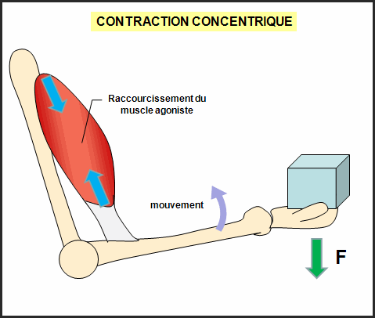
La tension isométrique (la même chose que - la charge sur l'endurance statique) – est l'une des méthodes les plus mal comprises de l’entrainement, qui est pourtant en mesure d'aider à surmonter le "plateau" dans le développement musculaire ou de force pure et permet d'améliorer l'endurance physique générale de l’organisme.

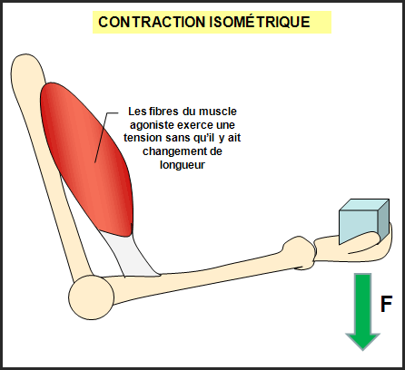
Pour commencer il faut noter qu’il est possible d’utiliser le style de programme dynamo-statique avec une grande efficacité et un très grand rendement et l’inclure pour cela dans le processus de préparation pour les épreuves de très haut niveau dans diverses disciplines – musculation, haltérophilie, triathlon… la clé est le temps de travail sous tension – par exemple des squats fait avec un poids modéré mais effectué lentement. L'exercice est exécuté alors non pas par rapport au nombre de répétitions, mais par rapport au temps donné (par exemple une série dure 30 secondes).

Voici un exemple d'un tel entrainement de force:
l’entrainement dynamo-statique fait référence au type d'exercices et aux charges isométriques. Pendant l'entrainement nos muscles ont tendance à se contracter de trois manières différentes (selon le mouvement exécuté) :
- Lors de l'abaissement du poids (par exemple, lors la barre qui baisse pendant l'exécution des squats) ou lors de l’extension avec la charge une contraction musculaire excentrique se produit.
- Le processus inverse - lorsque les poids sont levés, les muscles sont compressés, ce qui raccourcit la distance entre les articulations – nous sommes en présence d’une contraction concentrique.
- Mais il y a aussi un troisième type de contraction musculaire, lorsque les muscles se contractent, mais ne changent pas leur longueur – c’est une contraction isométrique. Contrairement à l’entrainement aux poids classique, quand les muscles exécutent séquentiellement des contractions concentriques et excentriques, les exercices isométriques sont réalisés dans une position statique, sans mouvement.

Des exemples de ce type d’exercices: pousser un objet fixe - par exemple, un mur, ou exécuter un exercice avec une tension musculaire sans mouvement - par exemple, faire la "planche" ; faire le squat accroupis statique contre le mur (on maintient la position basse donc)… Habituellement l’exercice isométrique utilise votre poids corporel (comme vous le verrez ci-dessous), mais si votre niveau vous le permet- vous pouvez utiliser des charges supplémentaires.

Les avantages des exercices isométriques
La croissance de la force musculaire est le plus gros avantage. En effet, grâce à la contraction musculaire dans une position statique, la longueur des muscles reste inchangée, l'athlète ne fait pas de mouvements d’une amplitude complète. Pour certains, cette approche semble peu efficace pour le développement de la force, cependant ce point de vue est loin de la vérité.
Pensez quelle sera la charge qui va être appliquée sur vos épaules et les bras si vous tenez vos mains le plus longtemps possible dans la position abaissée lors du soulevé de terre? En réalité, au cours de l'entrainement isométrique le corps est capable d'utiliser presque toutes les unités motrices existantes, ce qui est impossible lors des entrainements classiques à contractions concentriques et excentriques.
Les unités motrices sont constituées de neurones moteurs et des fibres de muscles squelettiques – ces groupes d’unités motrices travaillent ensemble pour coordonner la contraction de certains muscles. Déjà en 1953, les chercheurs allemands Gattinger et Muller, qui ont étudié l'effet de l'exercice isométrique sur la qualité énergétique corporelle, ont conclu que l’exercice isométrique d’une durée de seulement 6 secondes par jour sera suffisant pour améliorer la force d’un individu de 5% en 10 semaines.
La tension isométrique aide par exemple les athlètes haltérophiles à développer la force nécessaire pour effectuer les mouvements qui impliquent une contraction de gros groupes musculaires, et les aide aussi à passer les «points morts» dans les mouvements.
Lorsque vous effectuez des mouvements dynamiques - par exemple, les squats avec une barre sur le dos – les muscles effectuent des contractions excentriques et concentriques. Lorsque le mouvement est fait sur l’amplitude complète, les efforts fournis sont maximaux, cependant ce mouvement dynamique ne permet pas de se concentrer sur la tension musculaire faite sur chaque partie de la trajectoire du mouvement.
Effectuer le travail isométrique sur la tension musculaire (le travail qui consiste à garder le corps dans une certaine position) ou un travail isométrique à surmonter (effectuer les pressions sur les objets fixes) signifie se concentrer sur certaines étapes précises du mouvement qui donnent des difficultés ; ainsi grâce à l’utilisation de la charge isométrique il est possible de développer la force musculaire des muscles responsables particulièrement du «passage» de ces zones difficiles, ainsi on travaille sur les point faibles musculaires existants en ces points de flexions précis.
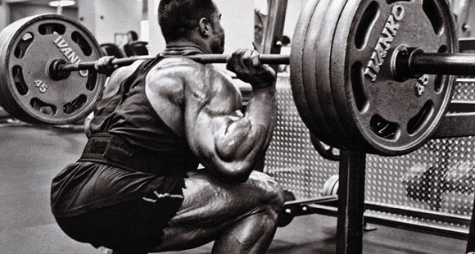
Imaginez que vous rencontrez des difficultés avec la sortie du point bas lors de l'exécution des squats avec une barre derrière le dos. Dans ce cas, le meilleur exercice isométrique pour vous sera de prendre une barre chargée et prendre une position juste au-dessus du point le plus bas du squat, en essayant de garder cette position le plus longtemps possible. Les muscles situés autour de l'articulation et qui sont responsables du mouvement sous cet angle de pliage de l’articulation obtiennent une charge suffisante, ce qui leur permet de s'adapter plus rapidement aux mouvements et charges demandées – ainsi vous passerez plus facilement cette difficulté qui est la sortie du point bas du squat avec la barre sur le dos. Le tout grâce aux exercices isométriques.
Alors, convaincus ? Alors attendez la suite, toute aussi intéressante et passionnante.

Tchoumatchenko Denis
www.deniss.org
Keyword: vacances, entrainement, tension, isométrique, statique, progression, plateau, force.

